Jueves
15
de Octubre

1º de Secundaria

Historia

Los cambios de la Revolución Industrial

Aprendizaje esperado: Comprende el impacto de la Revolución Industrial y cómo las ideas liberales influyeron en ella, así como el papel que tuvo la burguesía en este proceso. Reconoce cómo los avances científicos y tecnológicos impactaron tanto en las actividades productivas como en la vida de las personas.

Énfasis: Reconocer los cambios económicos, sociales, culturales y en el paisaje durante la Primera Revolución Industrial.

¿Qué vamos a aprender?

Harás un recorrido histórico para identificar los cambios generados durante la Primera Revolución Industrial y reconocerás los cambios económicos, sociales, culturales y en el paisaje, que se generaron durante la Primera Revolución Industrial.

¿Qué hacemos?

En la sesión de hoy reconocerás los cambios que provocó la Primera Revolución Industrial a mediados del siglo XVIII y hasta mediados del siglo XIX. Se revisarán 100 años de cambios en la vida de las personas y de un país llamado Inglaterra.

Para que reflexiones durante la sesión guíate por las siguientes preguntas:

- ¿Cómo cambió la vida de las personas con la Primera Revolución industrial?
- ¿Cuáles fueron las modificaciones en el paisaje rural y urbano producto de la Revolución Industrial?

Debido a que son muchos los cambios que revisarás a lo largo de esta sesión, es conveniente que elabores en su cuaderno un mapa de categorías como el que se presenta a continuación:

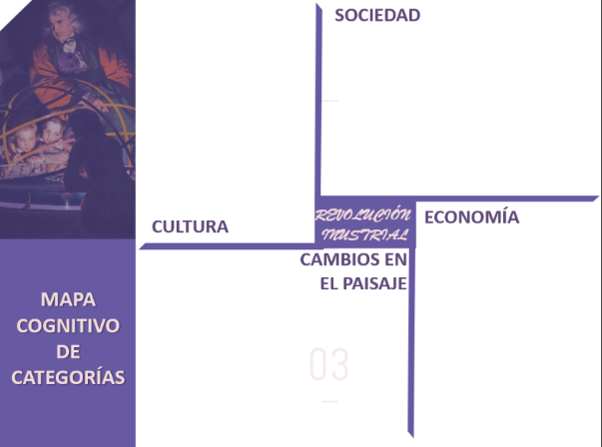

Como puedes darte cuenta el mapa cognitivo se llama: “Cambios de la Revolución Industrial”, e incluye cuatro categorías:

- Sociedad
- Economía
- Cambios en el paisaje y
- Cultura

De modo que, cuando reconozcas un cambio que pertenezca a cualquiera de las cuatro categorías, lo anotes donde corresponda. Verás que, de hacerlo así, tendrás un mapa muy completo.

Ahora realizarás una lectura que ilustra la vida cotidiana de la época, donde podrás reconocer las condiciones laborales de hombres, mujeres y niños durante la Primera Revolución Industrial. Pon mucha atención y recuerda tomar nota cuando escuches algún aspecto o cambio que puedas poner en tu mapa de categorías.

“Trabajo infantil en la Revolución Industrial”

Cuando inicia la Revolución Industrial en Inglaterra, allá por mediados del siglo XVIII, la sociedad de la época empieza a modificar paulatinamente su forma de vida. Familias enteras migran del campo a las ciudades en busca de mejores condiciones de vida. Al llegar a esas enormes ciudades, los únicos trabajos que encontraban disponibles era en las minas o en las grandes fábricas y, una vez contratadas, las personas permanecían ahí gran parte de sus vidas.

Imagina a niños de 4 o 5 años trabajando largas jornadas en esas grandes fábricas. Te preguntarás ¿Y a esa edad qué podían hacer?, ¿en qué podían trabajar?, bueno pues te voy a contar dos historias sobre el trabajo infantil en esa época:

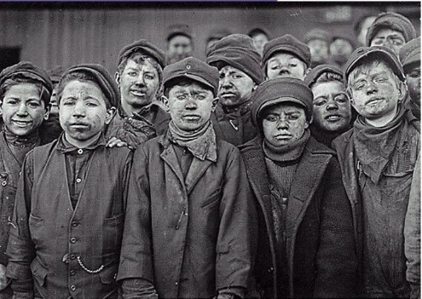

Louis, tiene cinco años y trabaja en una fábrica. Vive en la ciudad de Manchester con su mamá y sus dos hermanos mayores que trabajan en la misma fábrica su padre falleció cuando Louis tenía apenas 3 años, debido al derrumbe de la mina en la que trabajaba.

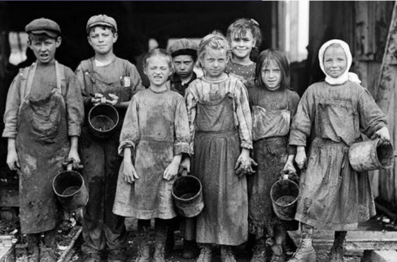

Louis tiene una labor importante dentro de la fábrica: quitar el hollín de las chimeneas; debido a que las máquinas nunca se apagan. Louis ha sufrido quemaduras graves, pero tiene que seguir trabajando de 14 a 16 horas diarias para ayudar a su familia.

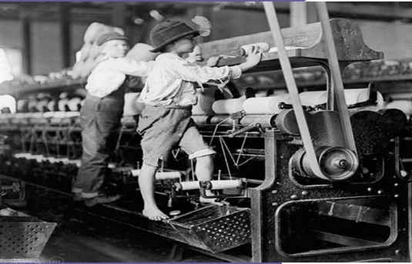

En 1834, el Parlamento inglés creó la llamada “Ley fabril de 1833”. Ángela, una niña trabajadora de 12 años, se alegró porque debido a esa ley, estaría menos horas trabajando en la fábrica y no como antes, cuando le exigían 14 o 16 horas de trabajo.

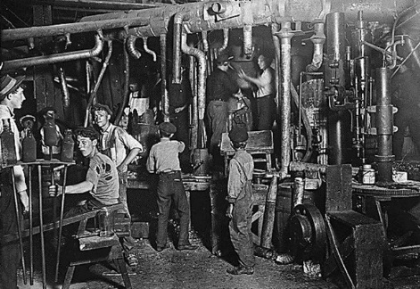

Al dueño de la fábrica no le gustó la nueva ley, por lo que amenazó con reducir el pago a los niños que estuvieran menos horas al día en el trabajo. Esta situación ocasionó que algunos de los trabajadores de la fábrica se decidieron a enviar cartas al Parlamento para informar sobre el incumplimiento de la ley, por parte del dueño de la fábrica.

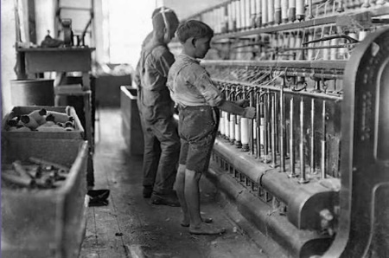

Ángela no entendía muy bien lo que estaba pasando, pero sentía miedo porque una vez su mamá le contó que, cuando era más pequeña, los obreros habían destruido las máquinas de las fábricas, porque pensaban que eran las causantes del desempleo y de la pobreza en la que vivían.

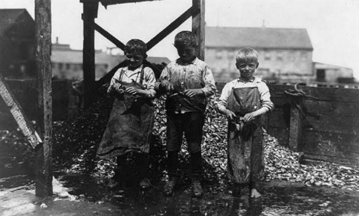

Ángela solo pudo gozar de jornadas de trabajo más cortas porque enfermó del estómago y perdió la vida debido a la deshidratación causada por la diarrea.

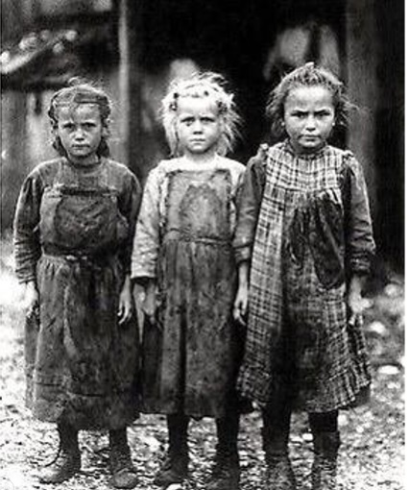

Ni ella ni su familia lo saben; pero el hacinamiento y la insalubridad en la que vivían, ocasionó que Ángela enfermara y muriera en cuestión de horas. Desafortunadamente eso era muy común en la ciudad de Manchester.

Así era la vida de los niños durante la Primera Revolución Industrial; tuvieron que pasar varios siglos antes de que los gobiernos establecieran leyes para proteger a las niñas, niños y adolescentes de la explotación y el trabajo infantil. Como sabes, en México se cuenta con la Ley Federal del Trabajo que prohíbe el trabajo para menores de 15 años de edad.

El desarrollo industrial dio paso a una nueva estructura social caracterizada, a diferencia de la sociedad estamental, por la división de la sociedad en tres clases sociales: la clase alta integrada por la alta burguesía, dueña de los medios de producción, una clase media integrada por pequeños comerciantes; y la clase baja, integrada por los obreros.

La mayoría de los obreros eran artesanos y campesinos que, al perder su trabajo en el campo, por la Revolución agraria, se vieron obligados a emigrar a las ciudades en busca de mejores oportunidades. Sin embargo, vivían en condiciones de hacinamiento, pobreza e insalubridad en la periferia de las grandes ciudades.

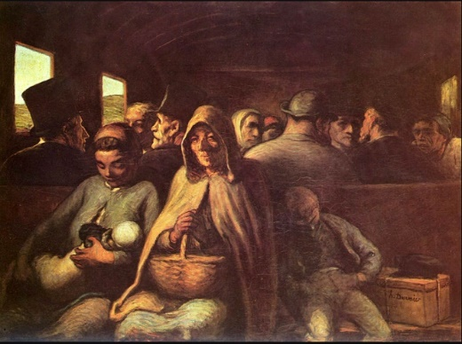

Las jornadas de trabajo en las fábricas y en las minas eran muy largas, iniciaban apenas amanecía y terminaban al anochecer y, a veces aún más, sobre todo cuando se inventaron las lámparas de gas en 1826.

En esa época, los trabajadores no gozaban de ningún derecho laboral, por ejemplo, no tenían un día de descanso, seguridad social o vacaciones, y no existía una ley que estableciera un salario mínimo por lo que los dueños de las fábricas les pagaban lo que querían. De hecho, el pago podía variar de fábrica en fábrica, e incluso dependía de la edad y del género de los trabajadores, pues a las mujeres se les pagaba menos que a los hombres y a los niños todavía menos.

En el texto que leíste, te pudiste dar cuenta que durante la Primera Revolución Industrial no había leyes que protegieran a los trabajadores, en especial a las mujeres y a los niños.

Los nuevos inventos de las máquinas textiles a finales del siglo XVIII y principios del XIX, empeoraron las condiciones laborales de los trabajadores. Una máquina podía sustituir a muchos trabajadores, tenían largas jornadas de trabajo y bajos salarios, sobre todo el de mujeres y niños.

De ahí el surgimiento de uno de los primeros movimientos obreros conocido con el nombre de Ludismo, por el que los trabajadores enviaban comunicados a los dueños de las fábricas, amenazando con destruir las máquinas. Ese es el origen del Ludismo que, hace referencia a las acciones organizadas por los trabajadores ingleses en contra de las máquinas, por considerar que eran las causantes del desempleo, de los bajos salarios y de la pobreza en la que vivían.

Años después en 1838, surge el Cartismo; un movimiento que, siguiendo los ideales del liberalismo y de la ilustración se propuso, mediante el envío de cartas al parlamento inglés, para luchar por la igualdad de derechos para todos los ciudadanos y, en particular, para conseguir derechos políticos para los trabajadores.

En esa lucha constante de los trabajadores por mejorar sus condiciones laborales, se organizaron grupos especializados llamados TRADE UNIONS, que fueron los antecedentes de los actuales sindicatos.

Con lo revisado hasta el momento.

¿Pudiste identificar los cambios sociales y laborales que trajo la Revolución Industrial?
Por si se te escapó algún concepto, en el ámbito social de tu mapa se presentan las siguientes ideas:

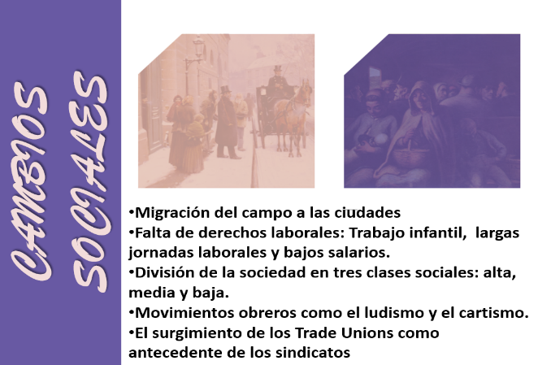

Dado que todos los procesos y acontecimientos de la historia se relacionan entre sí, ahora revisarás los cambios en el ámbito económico.

Estos, los has ido revisando en las dos sesiones anteriores, con las ideas del liberalismo económico. Seguramente recuerdas que se habló de Adam Smith y sus ideas de libre empresa, no intervención del estado en la economía y libertad de asociación, las cuales propiciaron el desarrollo de la Primera Revolución Industrial modificando la forma de producción.

Gracias a los avances científicos, tecnológicos y a la introducción de las máquinas, la producción dejó de ser manual como se hacía en los pequeños talleres artesanales para convertirse, en una producción industrial acelerada y a gran escala. Aparecen las fábricas en las que se producían los productos de uso común que la población necesitaba, incrementándose la oferta nacional e internacional de productos y la necesidad de materias primas para abastecer a la industria.

Las primeras fábricas que se instalaron fueron las de la industria textil algodonera, que producía a gran velocidad el hilado y tejido de prendas de algodón, transformando a esta industria en una de las mejores del mundo, pues sus productos eran distribuidos en todos los continentes, requiriendo grandes cantidades de carbón. Por lo cual la industria minera tuvo un gran auge, pues al tener Inglaterra grandes yacimientos de carbón, poco a poco empezaron a usar éste como combustible.

Otra rama de la minería que se vio favorecida fue la siderúrgica con la extracción de Hierro, indispensable en la construcción de maquinaria, que aceleró el desarrollo.

¿Te imaginas? La forma de producir pasó del trabajo manual en los pequeños talleres artesanales, a la utilización de máquinas, la producción en serie y la división del trabajo en las fábricas.

Las ideas del liberalismo económico de Adam Smith se vieron reflejadas a medida que avanzaba la Revolución Industrial. Tenlas muy presentes, son aquellas que hablan sobre la propiedad privada de los medios de producción, del libre mercado que permite la acumulación de capital, la libertad de asociación y la no intervención del Estado en la economía; ideas que fortalecieron a la clase burguesa y contribuyeron a desarrollar un nuevo sistema político y económico llamado CAPITALISMO, basado en la acumulación de capital, en sustitución del MERCANTILISMO, cuya principal característica era la acumulación de metales preciosos.

En la siguiente imagen están las ideas para que las tengas presentes y por si te falto alguna.

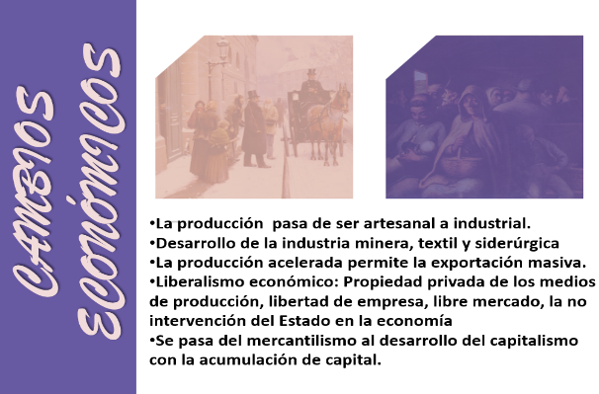

Ya que viste los cambios sociales y económicos generados durante la Primera Revolución industrial, ahora analiza los cambios en el paisaje. Para ello verás un video, pon mucha atención e identifica en él la siguiente información:

- ¿Qué materias primas se requerían y para qué se usaban?
- ¿Qué pasó con los bosques, valles y ríos?
- ¿Cómo eran las ciudades inglesas?
- ¿Cuál fue el combustible que reemplazó al carbón?
- ¿Cómo afectó la Revolución industrial el paisaje?
- ¿Qué cambios generados por la Revolución industrial impactan en la actualidad?

- Un paisaje diferente.
https://www.youtube.com/watch?v=fMZ0LdNaO_A

Como pudiste observar en el video, la Primera Revolución Industrial, significó una gran cantidad de cambios ambientales, pues, las fábricas requerían materias primas como el carbón y el hierro, lo que provocó un cambio en el paisaje, donde antes había bosques, valles y ríos surgieron las ciudades y sus grandes chimeneas: las industrias. En las grandes ciudades inglesas surgidas por las fábricas y las minas, se concentró una gran cantidad de población en condiciones de hacinamiento y sin ningún servicio público.

El crecimiento de la población en las ciudades y el ritmo acelerado de la producción, provocaron una sobre explotación de los recursos y la contaminación del aire, el suelo y la tierra. La quema de todas las toneladas de carbón que se mencionó en el video, provocó una gran contaminación del ambiente, que dio como resultado cambios en el paisaje.

Por ejemplo, las cortezas de los árboles se oscurecieron debido a las partículas de carbón en el aire, y como resultado de ello, las polillas, Biston betularia, antes blancas, comenzaron a mutar, para ser moteadas o negras y así poder camuflarse en el nuevo paisaje industrial.

El impacto ambiental de las actividades económicas que iniciaron con la Revolución Industrial ha llegado hasta la actualidad; pues el petróleo y la electricidad que reemplazaron al carbón, siguen siendo combustibles no renovables que tienen efectos en el planeta como la contaminación y el calentamiento global.

Con esta información los cambios en el paisaje, se pueden resumir en dos:

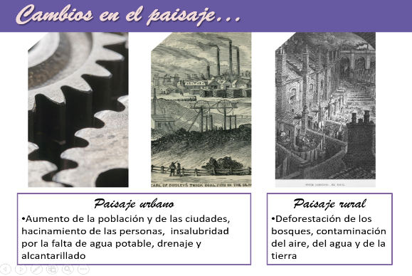

Falta una categoría por revisar y tiene que ver con los cambios registrados en la cultura, por lo cual, se hablará del desarrollo de las ciencias y de las expresiones artísticas de la época.

En las ciencias se pueden ver los beneficios derivados de las innovaciones científicas y tecnológicas; destacan, por ejemplo:

El avance en los transportes, es decir el barco de vapor de 1807 y el ferrocarril de 1825, que hicieron los viajes y transportes de mercancías mucho más rápidos, con ellos se habla de un importante desarrollo científico y de la ingeniería, las matemáticas y la física, entre otras.

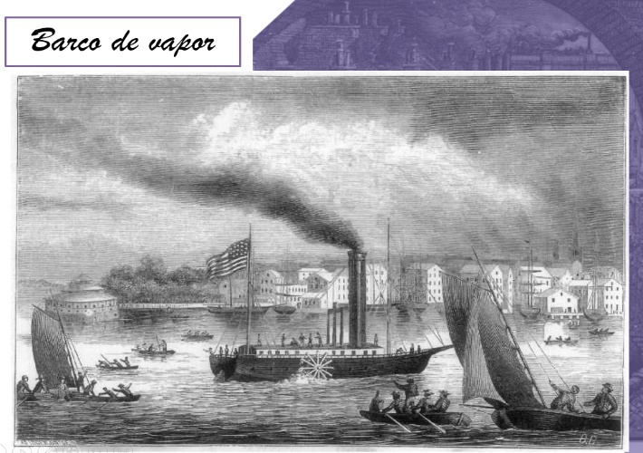 | 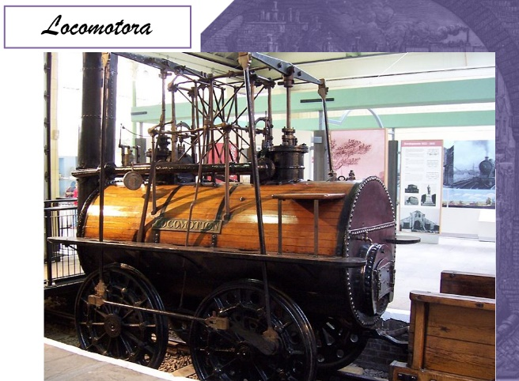

Durante la Primera Revolución Industrial también se realizaron importantes aportaciones en:

- El desarrollo de las ciencias médicas, con descubrimientos como la vacuna contra la viruela, descubierta por Edward Jenner en 1796, la cual, junto con algunos otros avances que generaron una mejora de las condiciones de vida al reducir las tasas de morbilidad y mortalidad.

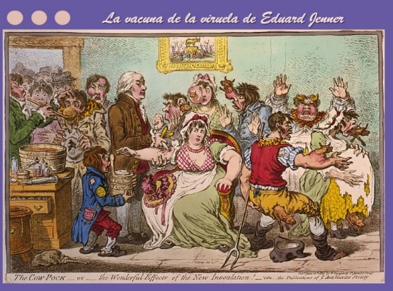

- En el campo editorial, tenemos la imprenta que funcionaba con vapor, la cual permitió que un periódico inglés, se publicara en grandes cantidades, con mejor calidad y mucho más rápido a partir de 1814. En la siguiente imagen puedes ver el antes y el después de introducir la máquina de vapor en la imprenta.

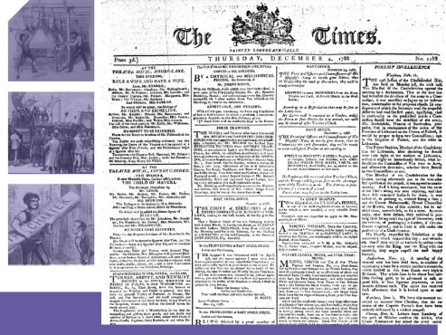 | 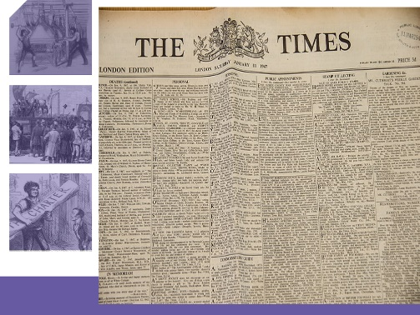

En el arte, durante la Primera Revolución Industrial, se desarrollan los movimientos culturales conocidos como El Neoclásico y El Romanticismo.

El Neoclásico es un movimiento cultural surgido en Francia a partir de las ideas de la Ilustración, el cual retoma los conceptos de la época clásica para referirse a la razón a través de obras cuya principal característica es el orden y la armonía.

Mientras que el Romanticismo, surgido en Inglaterra y Alemania, hacia finales del siglo XVIII, se enfoca en demostrar las emociones y sentimientos del ser humano a través del arte, un estado en el cual el sentimiento se impone sobre la razón. El Romanticismo es una corriente artística que hace uso de la teatralidad, muestra pasiones y emociones, su tema favorito es la fantasía, y la libertad, pues muchas situaciones de la Revolución Industrial no eran agradables, y para huir de ellas, los artistas románticos creaban mundos maravillosos y nostálgicos, llenos de naturaleza, donde no se refleja la fealdad provocada por la industria.

Entre los pintores más destacados del Romanticismo, se encuentra el inglés Joseph Mallord William Turner, llamado muchas veces el “pintor de la luz”, quien, a partir de 1802, y durante la primera parte época victoriana, en su obra lo mismo retrató escenas de la revolución industrial como paisajes y escenas históricas.

En Alemania, el pintor romántico más importante es Caspar David Friedrich, quien desde 1800 a través de su obra, trataba de reflexionar sobre la belleza de la naturaleza, en contraste de las creaciones del ser humano.

Francia también tuvo artistas románticos importantes, entre ellos, destaca el pintor Eugéne Delacroix, de quien seguramente has visto esta pintura de 1830 en alguna clase o libro de historia.

Delacroix además, era amigo de otros grandes artistas del romanticismo que se reunían en Paris, como el escritor de “Los miserables” de 1862, Víctor Hugo, el poeta Charles Baudelaire, el novelista Alejandro Dumas, quien en 1844 escribió “El Conde de Montecristo” y en 1846 publicó “Los tres mosqueteros”, además de músicos como Paganini, apodado el violinista del diablo, Frederick Chopin, Franz Liszt, y Franz Schubert.

En la música, el romanticismo comenzó con uno de los compositores más famosos de la historia, del que seguramente has escuchado hablar, su nombre es Ludwig van Beethoven. Escucha en la siguiente liga un fragmento de su tercera sinfonía; mientras la escuchas trata de identificar las características del romanticismo.

- Sinfonía Nº 3, en Mi bemol mayor, Op. 55 “Eroica”. Ludwig van Beethoven
https://www.youtube.com/watch?v=EJ6kaiMN9X8

Si pusiste atención a la música, seguro te diste cuenta de que es casi como si te contara una historia, una historia épica, y heroica, de hecho “Eroica” es el nombre que Beethoven le dio a esta sinfonía en 1803, la cual, además, originalmente le dedicó a Napoleón Bonaparte, aunque más tarde se arrepintió, cuando éste se auto coronó emperador.

Beethoven rompió las reglas de la música y la cambió por completo, influyendo a muchos de sus contemporáneos, convirtiéndose en uno de los músicos más importantes y revolucionarios, tanto, que, a su muerte en 1827, más de 20 mil personas asistieron a su funeral.

Recuerda que la Historia se construye a partir de diferentes fuentes y, al investigar en ellas, tus trabajos se enriquecen, así como tú aprendizaje.

El Reto de Hoy:

Ahora que ya identificaste las respuestas a las preguntas guía que se te plantearon al inicio sobre los cambios en la vida de las personas con la Revolución Industrial y las modificaciones en el paisaje natural y urbano producto de la Revolución Industrial, estas en condiciones de completar tu reto de la semana.

Para ello, recuerda, los principales temas que puedes incluir en tu primera plana del periódico:

- En primer lugar, el surgimiento de la burguesía en la vida económica y política de Inglaterra.

- En segundo, los principales representantes del liberalismo económico y político como John Locke y Adam Smith.

- Tu primera plana, también debe contener las causas sociales, políticas, económicas y culturales que influyeron en el desarrollo de la Revolución industrial.

- Además de los principales inventos que caracterizaron a la Primera Revolución industrial, de ellos recuerda que es importante resaltar la máquina de vapor de James Watt.

- Finalmente, con la sesión de hoy, debes incluir algunos de los cambios sociales, económicos, culturales o de los registrados en el paisaje.

También recuerda las secciones que debe contener tu primera plana se escriben en columnas, como las del periódico e incluye:

- La cabecera del periódico.
- El lema.
- Los datos técnicos.
- El sumario de noticias destacadas.
- La noticia principal.
- Fotos con pie de foto.
- Las noticias importantes
- Publicidad.

Con todo lo aprendido hasta el momento, puedas realizar un trabajo creativo e interesante. No olvides compartirlo con tus familiares.

Toma en cuenta que puedes complementar lo aprendido en la sesión de hoy, con tu libro de texto y con otras fuentes bibliográficas, digitales y audiovisuales que estén a tu alcance. Además, recuerda consultar los materiales que tienes disponibles en la página de Aprende en Casa, de ellos, se sugiere revisar el libro “El fantasma de Canterville y otros cuentos” de Oscar Wilde quien es un autor de la época que has estado revisando.

¡Buen trabajo!

Gracias por tu esfuerzo.

Para saber más:
Lecturas
https://www.conaliteg.sep.gob.mx/

